Introducción a fundamentos de programación.

Elementos de un ordenador
La Informática es la ciencia que abarca el estudio y aplicación del tratamiento automático de la información, utilizando dispositivos electrónicos (ordenadores). También está definida como el procesamiento automático de la información.
Un ordenador está constituido por una serie de elementos ensamblados en una carcasa a la cual se conectan una serie de accesorios llamados periféricos. Existen numerosos modelos de ordenadores que difieren por su forma, tamaño, capacidad, velocidad, precio y número de periféricos. Todos ellos disponen no obstante, de los mismos elementos básicos que permiten realizar las funciones de un ordenador. Todo ordenador debe poder recibir datos, almacenarlos, manipularlos de diversa manera y dar un resultado.
Por lo tanto lo primero que vamos a estudiar son esos componentes básicos de un ordenador. Todo ordenador debe disponer de dos elementos básicos: un sistema físico y un sistema lógico.

Sistema físico:
El sistema físico es el conjunto de aparatos necesarios para el tratamiento eficaz de la información. Se conoce con el nombre de Hardware, se compone de placa base, C.P.U, memoria auxiliar y dispositivos periféricos de entrada/salida.

Sistema lógico:
Es el conjunto de los recursos lógicos (programas, datos, etc.) necesarios para que el sistema físico pueda realizar todos los trabajos. Se conoce con el nombre de Software. Un ordenador no puede funcionar sin el software.
Dos ordenadores con arquitectura completamente distinta, pueden tener una apariencia idéntica para el usuario, si funcionan con el mismo software, por el contrario dos ordenadores con arquitectura (hardware) idéntica, pero que utilicen un software diferente, pueden no tener ningún punto en común para el usuario.
El software lo podemos dividir en dos grandes tipos de programas:

- Programas del sistema o sistema operativo: Son aquellos programas (conjunto de sentencias u órdenes, necesarias para que el ordenador realice las acciones necesarias para resolver u problema) que manejan los recursos lógicos, necesarios para que funcione un ordenador. Controlan los recursos del ordenador y sirven de base para la escritura y ejecución de los distintos programas.
Actúan de intermediarios entre el hardware de un ordenador y los usuarios del mismo.
Pueden ser con una interfaz de tipo texto como el s.o. MS-DOS ó el UNIX y con una interfaz gráfica como el WINDOWS, UBUNTO, etc.
Ha de controlar los dispositivos de E/S, supervisando a su vez los programas del usuario.
- Programas de aplicaciones: Son un conjunto de programas que manejan los recursos lógicos necesarios, para resolver los problemas del usuario.
Son muy variados y pueden servir de ayuda en las tareas más diversas. Podemos nombrar varios grupos principales:
Tratamiento de texto, hoja de calculo, bases de datos, programas de diseño y maquetación, composición fotográfica, programas de gestión como contabilidad, facturación, stock de almacén, gestión de hospitales, programas compiladores de los distintos lenguajes de programación, Programas de comunicaciones etc.

Unidad de almacenamiento
Memoria
Hardware Bits, bytes, K, mega
Stma Físico

U.C.P. U.C / U.A.L / bus,
Microprocesador Registros

Ordenador
E/S Periféricos de Entrada, Salida, E/S

Conjunto recursos para que
Sistema Stma. Físico pueda realizar
Software operativo su trabajo. Windows, Linux

Stma. Lógico
Procesadores texto
Software de bases de datos
Aplicación diseño gráfico

Software de herramientas para
Comunicaciones redes, Internet, etc.

Software de herramientas y lenguajes
Desarrollo para el desarrollo de
Aplicaciones informáticas

Programa
Conjunto de instrucciones u ordenes dadas al ordenador, en un lenguaje que entiende (máquina), para decirle exactamente lo que queremos que haga.
Un ordenador es una máquina que solo comprende las instrucciones u ordenes que se le den en un determinado formato.
Las ordenes o instrucciones dadas al ordenador tienen que estar representadas mediante cadenas de bytes (8 bits necesarios para representar un carácter). ¡Difícil!.:
Para solucionarlo se crearon lenguajes que pudiera entender el hombre para dar las ordenes, por lo tanto hubo que crear otros programas que tradujeran dichas ordenes a código binario o lenguaje máquina.

Lenguajes de programación
Cualquier notación para escribir algoritmos y estructuras de datos, se puede calificar como lenguaje de programación.
Es una notación para escribir programas. Son lenguajes formales, compuestos por léxico o alfabeto, unas reglas de sintaxis y una semántica absolutamente estricta (significado).
Un lenguaje de programación es un conjunto limitado de palabras y de símbolos que representan procedimientos, cálculos, decisiones y otras operaciones que pueden ejecutar una computadora.
La historia de los lenguajes de programación comienza según la mayoría de los autores cuando Charles Babbage inventó su computadora en el año 1822. El necesito un lenguaje para poder comunicarse con esta máquina. Estos primeros lenguajes de programación estaban muy unidos a la computadora y fueron creados para cada una de ellas. Este lenguaje era muy rudimentario y consistía en la programación de los diferentes cambios de engranajes que ejecutaban los cálculos.
Los primeros lenguajes de programación propiamente dichos aparecieron a finales de la década de los 50.
El FORTRAN fue el primero de ellos. Lo desarrolló un equipo de IBM.
Desde 1954 hasta la actualidad se han documentado más de 2.500 lenguajes de programación, Entre 1952 y 1972, la primera época de los lenguajes de programación, se desarrollaron alrededor de 200 lenguajes, de los que una decena fueron realmente significativos y tuvieron influencia en el desarrollo de lenguajes posteriores.

Un diagrama de los lenguajes más importantes y sus dependencias:

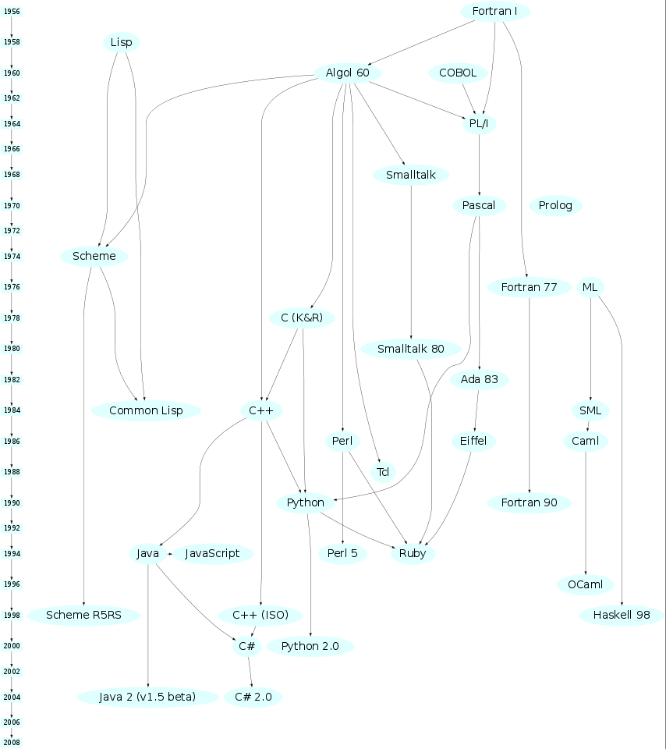

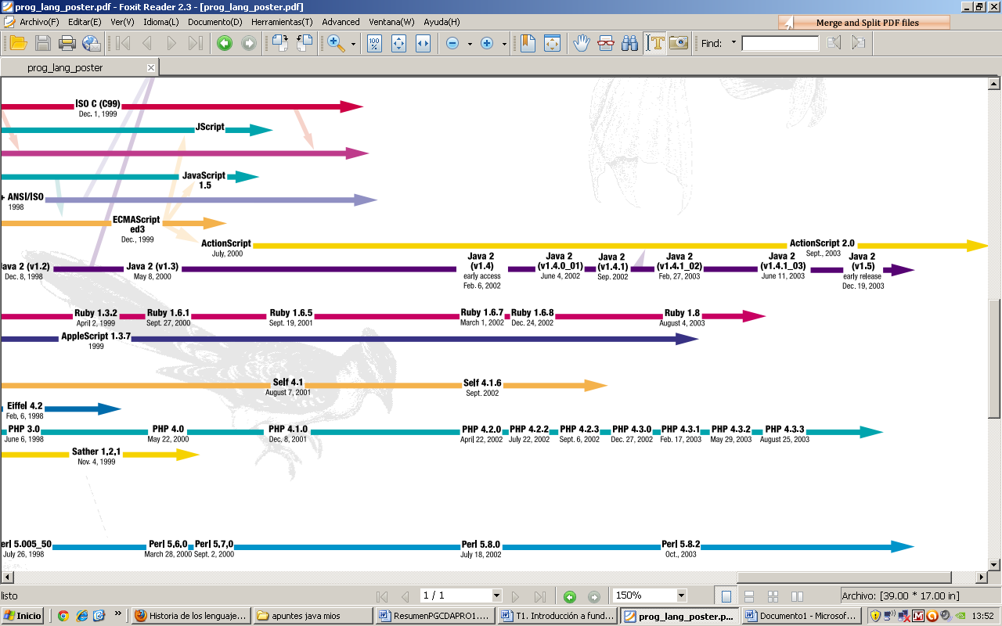

CLASIFICACIÓN DE LOS LENGUAJES DE PROGRAMACIÓN

Según léxico

Lenguajes máquina
Lenguajes simbólicos

Según su Según nivel
Traducción Máquina

Compilados
Interpretados
Mixtos

Ensambladores
Bajo nivel o ensamblador

De alto nivel

Compiladores

Editores de vínculos

Según su sintaxis
Preprocesadores

Imperativos
O de procedimientos
Funcionales o aplicativos

Lógicos

Orientado a objetos

 | Clasificación de los lenguajes según el léxico
Lenguaje máquina |  | - Fue el primer tipo de lenguaje que se empleo en la programación de ordenadores.  - Utilizan como vocabulario básico los símbolos 0 y 1.  - Dependen de la máquina a utilizar.  - Cada tipo de ordenador tiene su propio lenguaje máquina.  - No tienen que ser traducidos
Lenguaje simbólico |  | - Utilizan como vocabulario ó léxico un conjunto de símbolos, parecido al de los lenguajes naturales.  - No suelen ser dependientes de la máquina.  - Deben de ser traducidos para que el ordenador los entienda

 | Clasificación de los lenguajes según el nivel
Lenguaje de bajo nivel o ensamblador |  | - Están orientados a la máquina y no al programador.  - Son lenguajes no transportables. Cada tipo de máquina tiene su propio lenguaje ensamblador.  - Tienen que ser ensamblados para que los entienda el ordenador.  - Sus instrucciones suelen constar de un conjunto de tres caracteres más los operandos.
Lenguaje de alto nivel  Nivel medio |  | - Estos lenguajes son posteriores a los de bajo nivel.  - Son portables, sirven para distintos s.o y ordenadores.  - Suministran librerías, con las funciones de uso frecuentes: entreda/salida, manejo de tablas, de ficheros, etc.  - Hay que notar la existencia de lenguajes que combinan características de los de alto nivel y los de bajo nivel (es decir, Ensamblador). C: contiene estructuras de programación de alto nivel, y la facilidad de usar librerías que también son características de alto nivel; sin embargo, fue diseñado con muy pocas instrucciones, las cuales son sumamente sencillas, fáciles de traducir al lenguaje de la máquina; y requiere de un entendimiento apropiado de cómo funciona la máquina, el uso de la memoria, etcétera. Por ello, muchas personas consideramos a lenguajes como C (que fue diseñado para hacer sistemas operativos), lenguajes de nivel medio.

Según su sintaxis | - Lenguajes de programación procedural o de procedimientos: Divide el problema en partes más pequeñas, que serán realizadas por subprogramas (subrutinas, funciones, procedimientos), que se llaman unas a otras para ser ejecutadas. Ejemplos más representativos de este tipo son: C, C++, FORTRAN, ALGOL, PL/1, PASCAL, COBOL, MODULA-2, etc. Lenguajes compilados.  - Lenguajes de programación orientada a objetos: Crean un sistema de clases y objetos siguiendo el ejemplo del mundo real, en el que unos objetos realizan acciones y se comunican con otros objetos. Ejemplos: Los lenguajes orientados a objetos más representativos son:  - Orientados a objetos puros: SMALLTALK, JAVA, C#. Lenguajes mixtos.  - Lenguajes de procedimientos con la adición de clases orientadas a objetos: C++, OBJECT PASCAL, ADA, VISUAL BASIC, PHP.  - Lenguajes de programación funcional: La tarea se realiza evaluando funciones, (como en Matemáticas), de manera recursiva. Ejemplo más representativos: LISP, SCHEME, COMMOND LISP, ML, etc. Interpretados.  - Lenguajes de programación lógica: La tarea a realizar se expresa empleando lógica formal matemática. Expresa qué computar. Ejemplo: Prolog.
Según su traducción | - Lenguajes compilados: Un programa traductor traduce el código del programa (código fuente) en código máquina (código objeto). Otro programa, el enlazador, unirá los ficheros de código objeto del programa principal con los de las librerías para producir el programa ejecutable. Ejemplo: C.  - Lenguajes interpretados: Un programa (intérprete), ejecuta las instrucciones del programa de manera directa. Ejemplo: Lisp.  - También los hay mixtos, como Java, que primero pasan por una fase de compilación en la que el código fuente se transforma en “bytecode”, y este “bytecode” puede ser ejecutado luego (interpretado) en ordenadores con distintas arquitecturas (procesadores) que tengan todos instalados la misma “máquina virtual” Java.

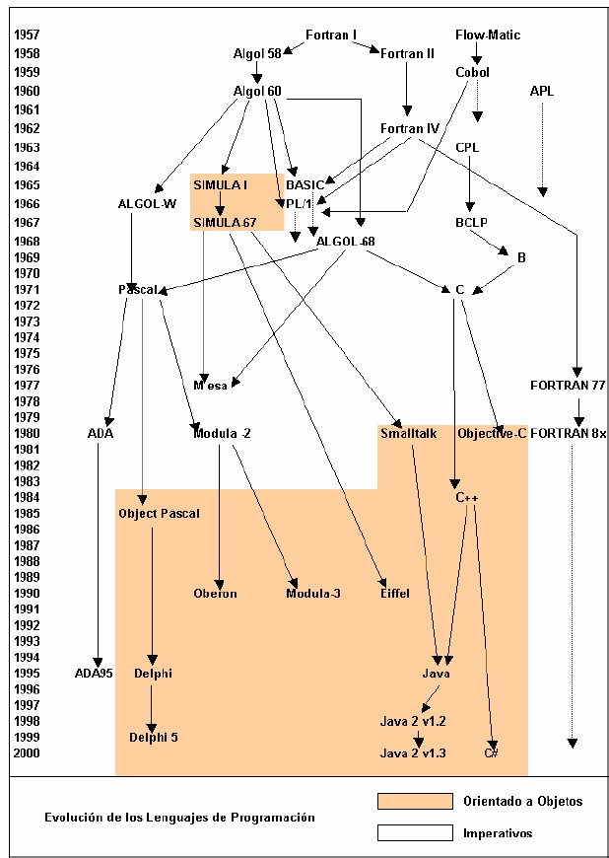

Una lista parcial de algunos de los lenguajes de programación más importantes, junto con su año de creación:
1957 FORTRAN | 1964 BASIC | 1975 Modula | 1987 Perl | 1995 PHP
1958 ALGOL | 1964 PL/I | 1983 Smalltalk-80 | 1988 Tcl/Tk | 2000 C#
1960 Lisp | 1970 Prolog | 1983 Objective-C | 1990 Haskell | 2003 Scala
1960 COBOL | 1972 C | 1983 Ada | 1991 Python | 2003 Groovy
1962 APL | 1975 Pascal | 1986 C++ | 1993 Ruby | 2009 Go
1962 SIMULA | 1975 Scheme | 1986 Eiffel | 1995 Java

Los lenguajes mas utilizados en lo que va de año, destacan los siguientes:
1)Java → (Orientado a objetos).
2) C → (de procedimientos).
3) C++ → (Orientado a objetos).
4) Python →(Orientado a Objetos).
5) PHP →( Orientado a objetos, interpretado del lado del servidor.).
6) c# → (Orientado a objetos).
7) Visual Basic → (Orientado a objetos).
8) Objetive C →( tecnologías moviles, iPhone OS) .
Ensambladores, compiladores e intérpretes.
Cuando programamos en un lenguaje distinto al lenguaje maquina, los programas diseñados deben ser traducidos a código binario, para que así las instrucciones que componen dicho programa puedan ser entendidas y ejecutadas por la UCP. Los programas encargados de llevar a cabo esta tarea reciben el nombre de traductores de lenguaje. Como tarea de guía al proceso de traducción, se comprueba que el programa fuente esta correctamente escrito de acuerdo con la sintaxis del lenguaje.

Ensambladores
Difícil para los hombres, cerca máquina. Cada máquina tiene su propio ensamblador, están orientados a la máquina no al hombre

Los ensambladores son los encargados de transformar o traducir los programas escritos en ensamblador a su equivalente en código maquina o binario para que pueda ser ejecutado por la UCP.
Interpretes
Un interprete es un programa encargado de procesar y traducir cada instrucción o sentencia de un programa escrito en un lenguaje de alto nivel a código maquina y después ejecutarla, es decir, que el procesador ejecuta la orden o instrucción una vez traducida y después de comprobar que no existe error alguno de sintaxis.
Por tanto, un interprete lee, examina, traduce y ejecuta una a una todas las instrucciones del programa fuente.
Los intérpretes suelen proporcionar un editor a través del cual se puede escribir el correspondiente programa fuente, facilitando así la edición y su posterior interpretación y ejecución, lo cual permitirá la comprobación y corrección de los posibles errores producidos durante el desarrollo del programa.
Uno de sus principales inconvenientes en su lentitud en sucesivas ejecuciones del programa, ya que debe traducir y ejecutar cada una de las instrucciones de código del programa desarrollado en alto nivel, repitiendo así todo el proceso de traducción y ejecución.
Compiladores
Un compilador es un programa traductor que a diferencia de los interpretes, lleva a cabo la fase de traducción de dos formas, primero traduce completamente el programa fuente a código maquina y seguidamente lo ejecuta. Un programa compilado no necesita traducciones del programa fuente en ejecuciones sucesivas, lo que hace mucho más rápido el tiempo de ejecución. Se puede decir por tanto que los compiladores presentan todo lo bueno de los ensambladores y los interpretes.
Las etapas del proceso de compilación son:
• Edición: Consiste en la escritura del programa utilizando un lenguaje de programación precisamente seleccionado y su posterior grabación en un soporte de almacenamiento permanente. La edición del programa debe realizarse mediante un editor de textos que puede formar parte o no del compilador. En esta fase se obtiene el denominado programa fuente.
• Compilación: En esta fase se traduce el programa fuente a su equivalente en código maquina, obteniendo en caso de no producirse ningún error el denominado programa o modulo objeto. En caso de producirse errores, el compilador los mostrará utilizando los mensajes correspondientes, lo cual nos permitirá corregir el programa fuente y proceder de nuevo a su compilación.
• Linkado: Esta fase también recibe el nombre de montaje y consiste en unir o enlazar el programa objeto con determinadas rutinas internas del lenguaje. Si el método de compilación es modular se enlazarán los distintos módulos para obtener así el programa ejecutable.
• Ejecución: Esta fase consiste en la llamada del programa ejecutable a través del sistema operativo. Inicialmente se debe comprobar el buen funcionamiento del programa mediante el uso de unos juegos de pruebas que especifican los resultados que se desean obtener en función de unos determinados datos de entrada.
Mixtos
Los programas inicialmente se compilan a un código intermedio llamado código de bytes, y posteriormente, en tiempo de ejecución, se interpretan por la máquina virtual del lenguaje correspondiente, a código nativo del s.o bajo el que se ejecutan.

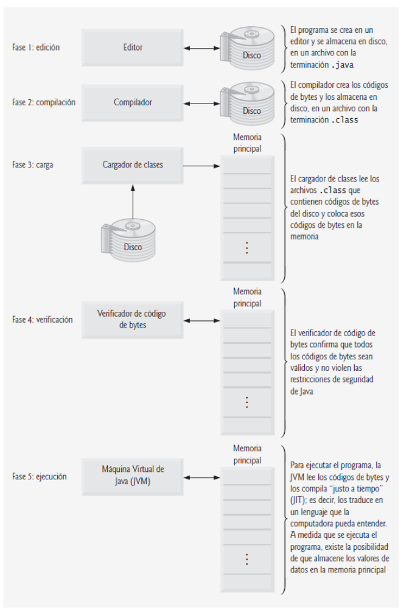

Entorno de desarrollo típico de Java.

Ingeniería del software.
Estudia la aplicación de métodos o metodologías para la construcción de programas.
Fases de elaboración de software (de un programa)
Para realizar una aplicación que nos resuelva un problema concreto debemos seguir un procedimiento detallado, viendo los distintos pasos que hay que dar para su solución. Normalmente este proceso nos es más fácil realizarlo en nuestro propio idioma.

Análisis del problema
Diseño Diseño y representación algoritmo
Fase de Codificación e edición
elaboración
de un
Programa Puesta a Depuración
punto Implantación o explotación
Mantenimiento

ANÁLISIS
En esta fase se establece el producto a desarrollar, siendo necesario especificar los procesos y estructuras de datos que se van a emplear. Debe existir una gran comunicación entre el usuario y el analista para poder conocer todas las necesidades que precisa la aplicación. En el caso de falta de información por parte del usuario se puede recurrir al desarrollo de prototipos para saber con más precisión sus requerimientos.
En el análisis estructurado se pueden emplear varias técnicas como:
Diagramas de flujo de datos: Sirven para conocer el comportamiento del sistema mediante representaciones gráficas.
Modelos de datos: Sirven para conocer las estructuras de datos y sus características. (Entidad relación y formas normales)
Diccionario de datos: Sirven para describir todos los objetos utilizados en los gráficos, así como las estructuras de datos.
Definición de los interfaces de usuario: Sirven para determinar la información de entrada y salida de datos.
Al final de esta fase tenemos que tener claro las especificaciones de la aplicación.
DISEÑO
En esta fase se alcanza con mayor precisión una solución óptima de la aplicación, teniendo en cuenta los recursos físicos del sistema (tipo de ordenador, periféricos, comunicaciones, etc.) y los recursos lógicos. (Sistema operativo, programas de utilidad, bases de datos, etc…)
En el diseño estructurado se pueden definir estas etapas:
Diseño externo: Se especifican los formatos de información de entrada y salida. (pantalla y listados)
Diseño de datos: Establece las estructuras de datos de acuerdo con su soporte físico y lógico. (estructuras en memoria, ficheros y hojas de datos)
Diseño modular: Es una técnica de representación en la que se refleja de forma descendente la división de la aplicación en módulos. Está basado en diagramas de flujo de datos obtenidos en el análisis.
Diseño procedimental: Establece las especificaciones para cada modulo, escribiendo el algoritmo necesario que permita posteriormente una rápida codificación. Se emplean técnicas de programación, normalmente ordinogramas , pseudocódigo, etc.
Al final de esta etapa se obtiene el denominado cuaderno de carga.

CODIFICACIÓN
Consiste en traducir los resultados obtenidos a un determinado lenguaje de programación, teniendo en cuenta las especificaciones obtenidas en el cuaderno de carga.

Se deben de realizar las pruebas necesarias para comprobar la calidad y estabilidad del programa.
Las pruebas se pueden clasificar en:
Pruebas unitarias: Sirven para comprobar que cada módulo realice bien su tarea.
Pruebas de interconexión: Sirven para comprobar en el programa el buen funcionamiento en conjunto de todos sus módulos.
Pruebas de integración: Sirven para comprobar el funcionamiento correcto del conjunto de programas que forman la aplicación. (el funcionamiento de todo el sistema)

EXPLOTACIÓN
En esta fase se realiza la implantación de la aplicación en el sistema o sistemas físicos donde van a funcionar habitualmente y su puesta en marcha para comprobar el buen funcionamiento.
Actividades a tener en cuenta o realizar:
• Instalación del/los programa/s.
• Pruebas de aceptación al nuevo sistema.
• Conversión de la información del antiguo sistema al nuevo (si hay una aplicación antigua)
• Eliminación del sistema anterior
Al final de esta fase se debe de completar la información al usuario respecto al nuevo sistema y su uso. Así como facilitarle toda la documentación necesaria para una correcta explotación del sistema (manual de ayuda, manual de uso, guía de la aplicación, etc.)

Documentación.

Básicamente es necesaria para
– Desarrollo de la aplicación
– Mantenimiento
• ¿Qué se explica en ella?
– Significado de los procesos
– Las operaciones e instrucciones que se realizan
• Finalidad principal
– Todos los involucrados conozcan la finalidad del código
• Documentos a generar:
- Guía técnica
- Guía de uso
- Guía de instalación.

Guía técnica:
En la guía técnica se especifican:
– Diseño del proyecto
– La codificación de los programas
– Pruebas realizadas
• Se destina sólo a personal técnico:
– Analistas y programadores
• Finalidad principal
– Facilitar el desarrollo, corrección y mantenimiento
• Documentos que componen la guía técnica:
- Cuaderno de carga con el diseño de la aplicación.
- Programas fuente
- Juegos de prueba (unitarias, interconexión e integración)

Guía de uso:
Guía de uso o manual de usuario:
– Información para que los usuarios usen correctamente la aplicación.
– Debe ser fácil de entender, clara y sin referencias técnicas
– Debe centrarse sobre todo en la interfaz.
• Contenido
– Forma de uso de la propia guía
– Descripción de la aplicación y del hardware
– Cómo lanzar la aplicación
– Orden en que se desarrollan los procesos y su descripción
– Descripción de los formatos, documentos, interfaces, etc.
– Ejemplos de uso.

Guía de instalación:
Guía de instalación o manual de explotación
– Información para poner en marcha el sistema y las normas de explotación o de uso normal.
• Consideraciones en la puesta en marcha
– Cómo implantar la aplicación en el sistema físico
– Importación de datos desde el sistema anterior
– Realización de pruebas para el nuevo sistema
• Normas de explotación:
– Para los operadores
– Qué hacer ante los mensajes de error
– Qué procesos ejecutar y cuando
– Sobre la administración de los datos y de la red
– Cómo utilizar las utilidades (antivirus, etc)
– Sobre la seguridad física del sistema y los “backups”
– Sobre la autentificación, el acceso al sistema y a los datos.

Ejemplo práctico de Ingeniería de Software: introducción a la
tecnología de objetos y UML
Nuestro objetivo aquí es ayudarle a desarrollar una forma de pensar orientada a objetos, y de presentarle el Lenguaje Unificado de Modelado™ (UML™), un lenguaje gráfico que permite a las personas que diseñan sistemas de software utilizar una notación estándar en la industria para representarlos.
En esta única sección requerida (1.16), presentamos los conceptos y la terminología de la orientación a objetos. Las secciones opcionales en los capítulos 2-8 y 10 presentan el diseño y la implementación orientados a objetos de un software para una máquina de cajero automático (ATM) simple.

Las secciones tituladas Ejemplo práctico de Ingeniería de Software al final de los capítulos 2 al 7:
• analizan un documento de requerimientos típico que describe un sistema de software (el ATM) que construirá
• determinan los objetos requeridos para implementar ese sistema
• establecen los atributos que deben tener estos objetos
• fijan los comportamientos que exhibirán estos objetos
• especifican la forma en que los objetos deben interactuar entre sí para cumplir con los requerimientos
del sistema

Conceptos básicos de la tecnología de objetos
Comenzaremos nuestra introducción al tema de la orientación a objetos con cierta terminología clave. En cualquier parte del mundo real puede ver objetos: gente, animales, plantas, automóviles, aviones, edificios, computadoras, etcétera. Los humanos pensamos en términos de objetos. Los teléfonos, casas, semáforos, hornos de microondas y enfriadores de agua son sólo unos cuantos objetos más. Los programas de cómputo, como los programas de Java que leerá en este libro y los que usted mismo escriba, están compuestos por muchos objetos de software con capacidad de interacción.
En ocasiones dividimos a los objetos en dos categorías: animados e inanimados. Los objetos animados están "vivos" en cierto sentido; se mueven a su alrededor y hacen cosas. Por otro lado, los objetos inanimados no se mueven por su propia cuenta. Sin embargo, los objetos de ambos tipos tienen ciertas cosas en común. Todos ellos tienen atributos (como tamaño, forma, color y peso), y todos exhiben comportamientos (por ejemplo, una pelota rueda, rebota, se inﬂa y desinﬂa; un bebé llora, duerme, gatea, camina y parpadea; un automóvil acelera, frena y da vuelta; una toalla absorbe agua). Estudiaremos los tipos de atributos y comportamientos que tienen los objetos de software.
Los humanos aprenden acerca de los objetos existentes estudiando sus atributos y observando sus compor- tamientos. Distintos objetos pueden tener atributos similares y pueden exhibir comportamientos similares. Por ejemplo, pueden hacerse comparaciones entre los bebés y los adultos, y entre los humanos y los chimpancés.

El diseño orientado a objetos (DOO) modela el software en términos similares a los que utilizan las personas para describir objetos del mundo real. Este diseño aprovecha las relaciones entre las clases, en donde los objetos de cierta clase (como una clase de vehículos) tienen las mismas características; los automóviles, camiones, pequeños vagones rojos y patines tienen mucho en común. El DOO también aprovecha las relaciones de herencia, en donde las nuevas clases de objetos se derivan absorbiendo las características de las clases existentes y agregando sus propias características únicas. Un objeto de la clase "convertible" ciertamente tiene las características de la clase más general "automóvil" pero, de manera más específica, el techo de un convertible puede ponerse y quitarse.
El diseño orientado a objetos proporciona una manera natural e intuitiva de ver el proceso de diseño de software: a saber, modelando los objetos por sus atributos y comportamientos, de igual forma que como describimos los objetos del mundo real. El DOO también modela la comunicación entre los objetos. Así como las personas se envían mensajes unas a otras (por ejemplo, un sargento ordenando a un soldado que permanezca firme), los objetos también se comunican mediante mensajes. Un objeto cuenta de banco puede recibir un mensaje para reducir su saldo por cierta cantidad, debido a que el cliente ha retirado esa cantidad de dinero.
El DOO encapsula (es decir, envuelve) los atributos y las operaciones (comportamientos) en los objetos; los atributos y las operaciones de un objeto se enlazan íntimamente entre sí. Los objetos tienen la propiedad de ocultamiento de información. Esto significa que los objetos pueden saber cómo comunicarse entre sí a través de interfaces bien definidas, pero por lo general no se les permite saber cómo se implementan otros objetos; los detalles de la implementación se ocultan dentro de los mismos objetos. Por ejemplo, podemos conducir un automóvil con efectividad, sin necesidad de saber los detalles acerca de cómo funcionan internamente los moto- res, las transmisiones y los sistemas de escape; siempre y cuando sepamos cómo usar el pedal del acelerador, el pedal del freno, el volante, etcétera. Más adelante veremos por qué el ocultamiento de información es tan imprescindible para la buena ingeniería de software.
Los lenguajes como Java son orientados a objetos. La programación en dichos lenguajes se llama programación orientada a objetos (POO), y permite a los programadores de computadoras implementar un diseño orientado a objetos como un sistema funcional. Por otra parte, los lenguajes como C son por procedimientos, de manera que la programación tiende a ser orientada a la acción. En C, la unidad de programación es la función. Los grupos de acciones que realizan cierta tarea común se forman en funciones, y las funciones se agrupan para formar programas. En Java, la unidad de programación es la clase a partir de la cual se instancian (crean) los objetos en un momento dado. Las clases en Java contienen métodos (que implementan operaciones y son similares a las funciones en C) y campos (que implementan atributos).
Los programadores de Java se concentran en crear clases. Cada clase contiene campos, además del conjunto de métodos que manipulan esos campos y proporcionan servicios a clientes (es decir, otras clases que utilizan esa clase). El programador utiliza las clases existentes como bloques de construcción para crear nuevas clases.
Las clases son para los objetos lo que los planos de construcción, para las casas. Así como podemos construir muchas casas a partir de un plano, podemos instanciar (crear) muchos objetos a partir de una clase. No puede cocinar alimentos en la cocina de un plano de construcción; puede cocinarlos en la cocina de una casa.
Las clases pueden tener relaciones con otras clases. Por ejemplo, en un diseño orientado a objetos de un banco, la clase "cajero" necesita relacionarse con las clases "cliente", "cajón de efectivo", "bóveda", etcétera. A estas relaciones se les llama asociaciones.
Al empaquetar el software en forma de clases, los sistemas de software posteriores pueden reutilizar esas clases. Los grupos de clases relacionadas se empaquetan comúnmente como componentes reutilizables. Así como los corredores de bienes raíces dicen a menudo que los tres factores más importantes que afectan el precio de los bienes raíces son "la ubicación, la ubicación y la ubicación", las personas en la comunidad de software dicen a menudo que los tres factores más importantes que afectan el futuro del desarrollo de software son "la reutilización, la reutilización y la reutilización". Reutilizar las clases existentes cuando se crean nuevas clases y programas es un proceso que ahorra tiempo y esfuerzo; también ayuda a los programadores a crear sistemas más confiables y efectivos, ya que las clases y componentes existentes a menudo han pasado por un proceso extenso de prueba, depuración y optimización del rendimiento.
Evidentemente, con la tecnología de objetos podemos crear la mayoría del software que necesitaremos median- te la combinación de clases, así como los fabricantes de automóviles combinan las piezas intercambiables. Cada nueva clase que usted cree tendrá el potencial de convertirse en una valiosa pieza de software, que usted y otros programadores podrán usar para agilizar y mejorar la calidad de los futuros esfuerzos de desarrollo de software.

Introducción al análisis y diseño orientados a objetos (A/DOO)
Pronto estará escribiendo programas en Java. ¿Cómo creará el código para sus programas? Tal vez, como muchos programadores principiantes, simplemente encenderá su computadora y empezará a teclear. Esta metodología puede funcionar para programas pequeños (como los que presentamos en los primeros capítulos del libro) pero ¿qué haría usted si se le pidiera crear un sistema de software para controlar miles de máquinas de cajero automático para un importante banco? O suponga que le pidieron trabajar en un equipo de 1,000 desarrolladores de software para construir el nuevo sistema de control de tráfico aéreo de Estados Unidos. Para proyectos tan grandes y complejos, no podría simplemente sentarse y empezar a escribir programas.

Para crear las mejores soluciones, debe seguir un proceso detallado para analizar los requerimientos de su proyecto (es decir, determinar qué es lo que se supone debe hacer el sistema) y desarrollar un diseño que cumpla con esos requerimientos (es decir, decidir cómo debe hacerlo el sistema). Idealmente usted pasaría por este proceso y revisaría cuidadosamente el diseño (o haría que otros profesionales de software lo revisaran) antes de escribir cualquier código. Si este proceso implica analizar y diseñar su sistema desde un punto de vista orientado a objetos, lo llamamos un proceso de análisis y diseño orientado a objetos (A/DOO). Los programadores experimentados saben que el análisis y el diseño pueden ahorrar innumerables horas, ya que les ayudan a evitar un método de desarrollo de un sistema mal planeado, que tiene que abandonarse en plena implementación, con la posibilidad de desperdiciar una cantidad considerable de tiempo, dinero y esfuerzo.
A/DOO es el término genérico para el proceso de analizar un problema y desarrollar un método para resolverlo. Los pequeños problemas como los que se describen en los primeros capítulos de este libro no requieren de un proceso exhaustivo de A/DOO. Podría ser suficiente con escribir pseudocódigo antes de empezar a escribir el código en Java; el pseudocódigo es un medio informal para expresar la lógica de un programa. En realidad no es un lenguaje de programación, pero podemos usarlo como un tipo de bosquejo para guiarnos mientras escribimos nuestro código.
A medida que los problemas y los grupos de personas que los resuelven aumentan en tamaño, los métodos de A/DOO se vuelven más apropiados que el pseudocódigo. Idealmente, un grupo debería acordar un proceso estrictamente definido para resolver su problema, y establecer también una manera uniforme para que los miembros del grupo se comuniquen los resultados de ese proceso entre sí. Aunque existen diversos procesos de A/DOO, hay un lenguaje gráfico para comunicar los resultados de cualquier proceso A/DOO que se ha vuelto muy popular. Este lenguaje, conocido como Lenguaje Unificado de Modelado (UML), se desarrolló a mediados de la década de los noventa, bajo la dirección inicial de tres metodologistas de software: Grady Booch, James Rumbaugh e Ivar Jacobson.

Historia de UML
En la década de los ochenta, un creciente número de empresas comenzó a utilizar la POO para crear sus aplicaciones, lo cual generó la necesidad de un proceso estándar de A/DOO. Muchos metodologistas (incluyendo a Booch, Rumbaugh y Jacobson) produjeron y promocionaron, por su cuenta, procesos separados para satisfacer esta necesidad. Cada uno de estos procesos tenía su propia notación, o "lenguaje" (en forma de diagramas gráficos), para transmitir los resultados del análisis y el diseño.
A principios de la década de los noventa, diversas compañías (e inclusive diferentes divisiones dentro de la misma compañía) utilizaban sus propios procesos y notaciones únicos. Al mismo tiempo, estas compañías que- rían utilizar herramientas de software que tuvieran soporte para sus procesos particulares. Con tantos procesos, se les dificultó a los distribuidores de software proporcionar dichas herramientas. Evidentemente era necesario contar con una notación y procesos estándar.
En 1994, James Rumbaugh se unió con Grady Booch en Rational Software Corporation (ahora una división de IBM), y comenzaron a trabajar para unificar sus populares procesos. Pronto se unió a ellos Ivar Jacobson. En 1996, el grupo liberó las primeras versiones de UML para la comunidad de ingeniería de software, solicitan- do retroalimentación. Casi al mismo tiempo, una organización conocida como Object Management Group™ (OMG™, Grupo de administración de objetos) hizo una invitación para participar en la creación de un lenguaje común de modelado. El OMG (www.omg.org) es una organización sin fines de lucro que promueve la estandarización de las tecnologías orientadas a objetos, emitiendo lineamientos y especificaciones como UML. Varias empresas (entre ellas HP, IBM, Microsoft, Oracle y Rational Software) habían reconocido ya la necesidad de un lenguaje común de modelado. Estas compañías formaron el consorcio UML Partners (Socios de UML) en respuesta a la solicitud de proposiciones por parte del OMG (el consorcio que desarrolló la versión 1.1 de UML y la envió al OMG). La propuesta fue aceptada y, en 1997, el OMG asumió la responsabilidad del mantenimiento y revisión de UML en forma continua. La versión 2 que está ahora disponible marca la primera modificación importante al UML desde el estándar de la versión 1.1 de 1997. A lo largo de este libro, presentaremos la termi- nología y notación de UML 2.

¿Qué es UML?
UML es ahora el esquema de representación gráfica más utilizado para modelar sistemas orientados a objetos. Evidentemente ha unificado los diversos esquemas de notación populares. Aquellos quienes diseñan sistemas utilizan el lenguaje (en forma de diagramas) para modelar sus sistemas.

Una característica atractiva es su ﬂexibilidad. UML es extensible (es decir, capaz de mejorarse con nuevas características) e independiente de cualquier proceso de A/DOO específico. Los modeladores de UML tienen la libertad de diseñar sistemas utilizando varios procesos, pero todos los desarrolladores pueden ahora expresar esos diseños con un conjunto de notaciones gráficas estándar.
UML es un lenguaje gráfico complejo, con muchas características. En nuestras secciones del Ejemplo práctico de Ingeniería de Software, presentamos un subconjunto conciso y simplificado de estas características. Luego utilizamos este subconjunto para guiarlo a través de la experiencia de su primer diseño con UML, la cual está dirigida a los programadores principiantes orientados a objetos en cursos de programación de primer o segundo semestre.

